**FUNDACION UNIVERSITARIA SAN MATEO**

**GASTRONOMIA**

**JENNIFER GARZON LESMES**

**UNIDAD 3**

**ACTIVIDAD 1**

**2018**

**Solución**

Teniendo en cuenta el gráfico donde se muestra tanto la distribución como el tamaño de la cocina, el baño y las mesas:

Encontrar cuántas mesas se pueden ubicar si se quiere que el espacio total por donde pueden caminar los comensales y meseros es de (8x+4)

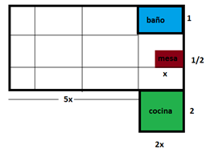

Entonces debemos saber que el espacio total es de:

7x * 2 .5 = 7 * 5

x * 0.5

7 * 5 = 35

Esto significa que en nuestro plano podemos ubicar 7 filas mesas a lo largo y 5 filas de mesas a lo ancho, queriando decir asi que caben 35 mesas, pero como debemos restar el espacio que ocupa el baño que es de 2x * 1, entonces cabrian en esa fila solo 4 mesas.

Asi :

2x * 1 = 2 * 2

x * 0.5

2 * 2 = 4

35 – 4 = 31

Como debemos saber el valor del espacio para circular circulacion en cantidad de mesas decimos que:

8x + 4 = 8 + 8

x * 0.5

8 + 8 = 16

Ahora hacemos la resta usan do el total de mesas que caben menos las mesas que se deben retirar para dejar circular

31 – 16 = 15

Como resultado tenemos que el espacio solo permite ubicar 15 mesas en total.